### - Nome do Caso de UsoHST148- Visualizar Alteração do Julgamento Final 2ª Instância – Corporativo

<Nome do Produto>Sistema Processo Eleitoral

<Nome do cliente>CAU

**Revisões do Documento**

|  |  |  |  |
| --- | --- | --- | --- |
| **Revisão** | **Data** | **Lista de Autores** | **Observações** |
| 1.0 | 21/05/2020 | Cláudia Ávila | Criação da história. |
| 1.1 | 06/10/2020 | Cláudia Ávila | Detalhamento da regra 7.6  Inclusão das regras 7.7 7.8 7.9  Inclusão dos protótipos P07 P08 |

**Sumário**

HST-148– Visualizar Alteração Julgamento Final 2ª Instância – Corporativo 4

COMO Corporativo 4

PARA acompanhar/visualizar as informações dos julgamentos. 4

PROTÓTIPO 4

CRITÉRIOS DE ACEITE 10

INFORMAÇÕES COMPLEMENTARES 13

# HST-148– Visualizar Alteração Julgamento Final 2ª Instância – Corporativo

## COMO Corporativo

QUERO acessar as alterações dos julgamentos finais de 2ª instância das chapas da eleições.

## PARA acompanhar/visualizar as informações dos julgamentos.

## 

## PROTÓTIPO

1. Visualizar Alteração do Julgamento Deferido do Pedido de Substituição

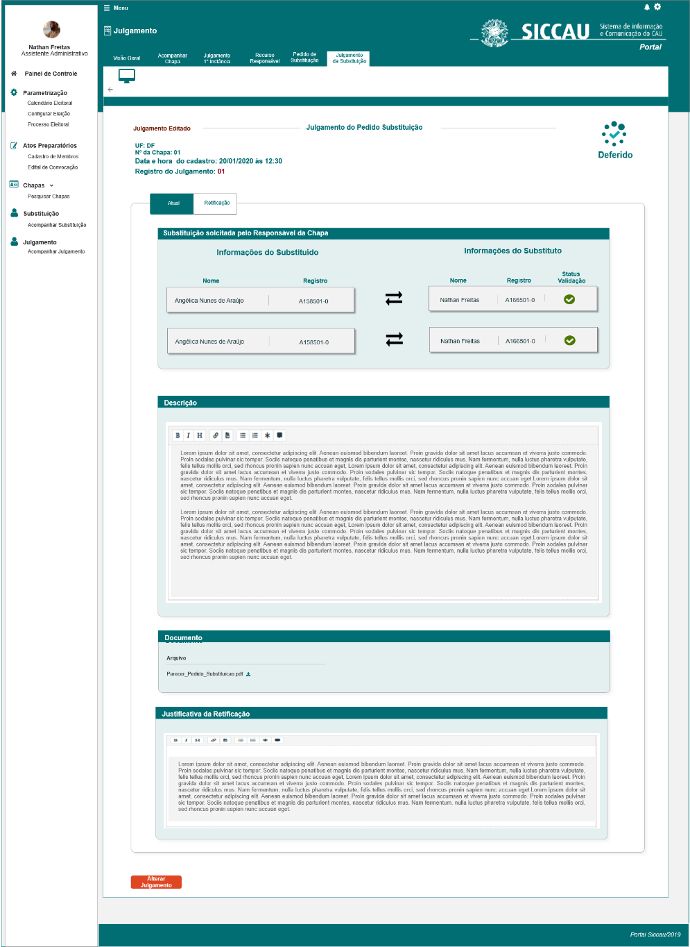

1. Visualizar Alteração do Julgamento Indeferido do Pedido de Substituição

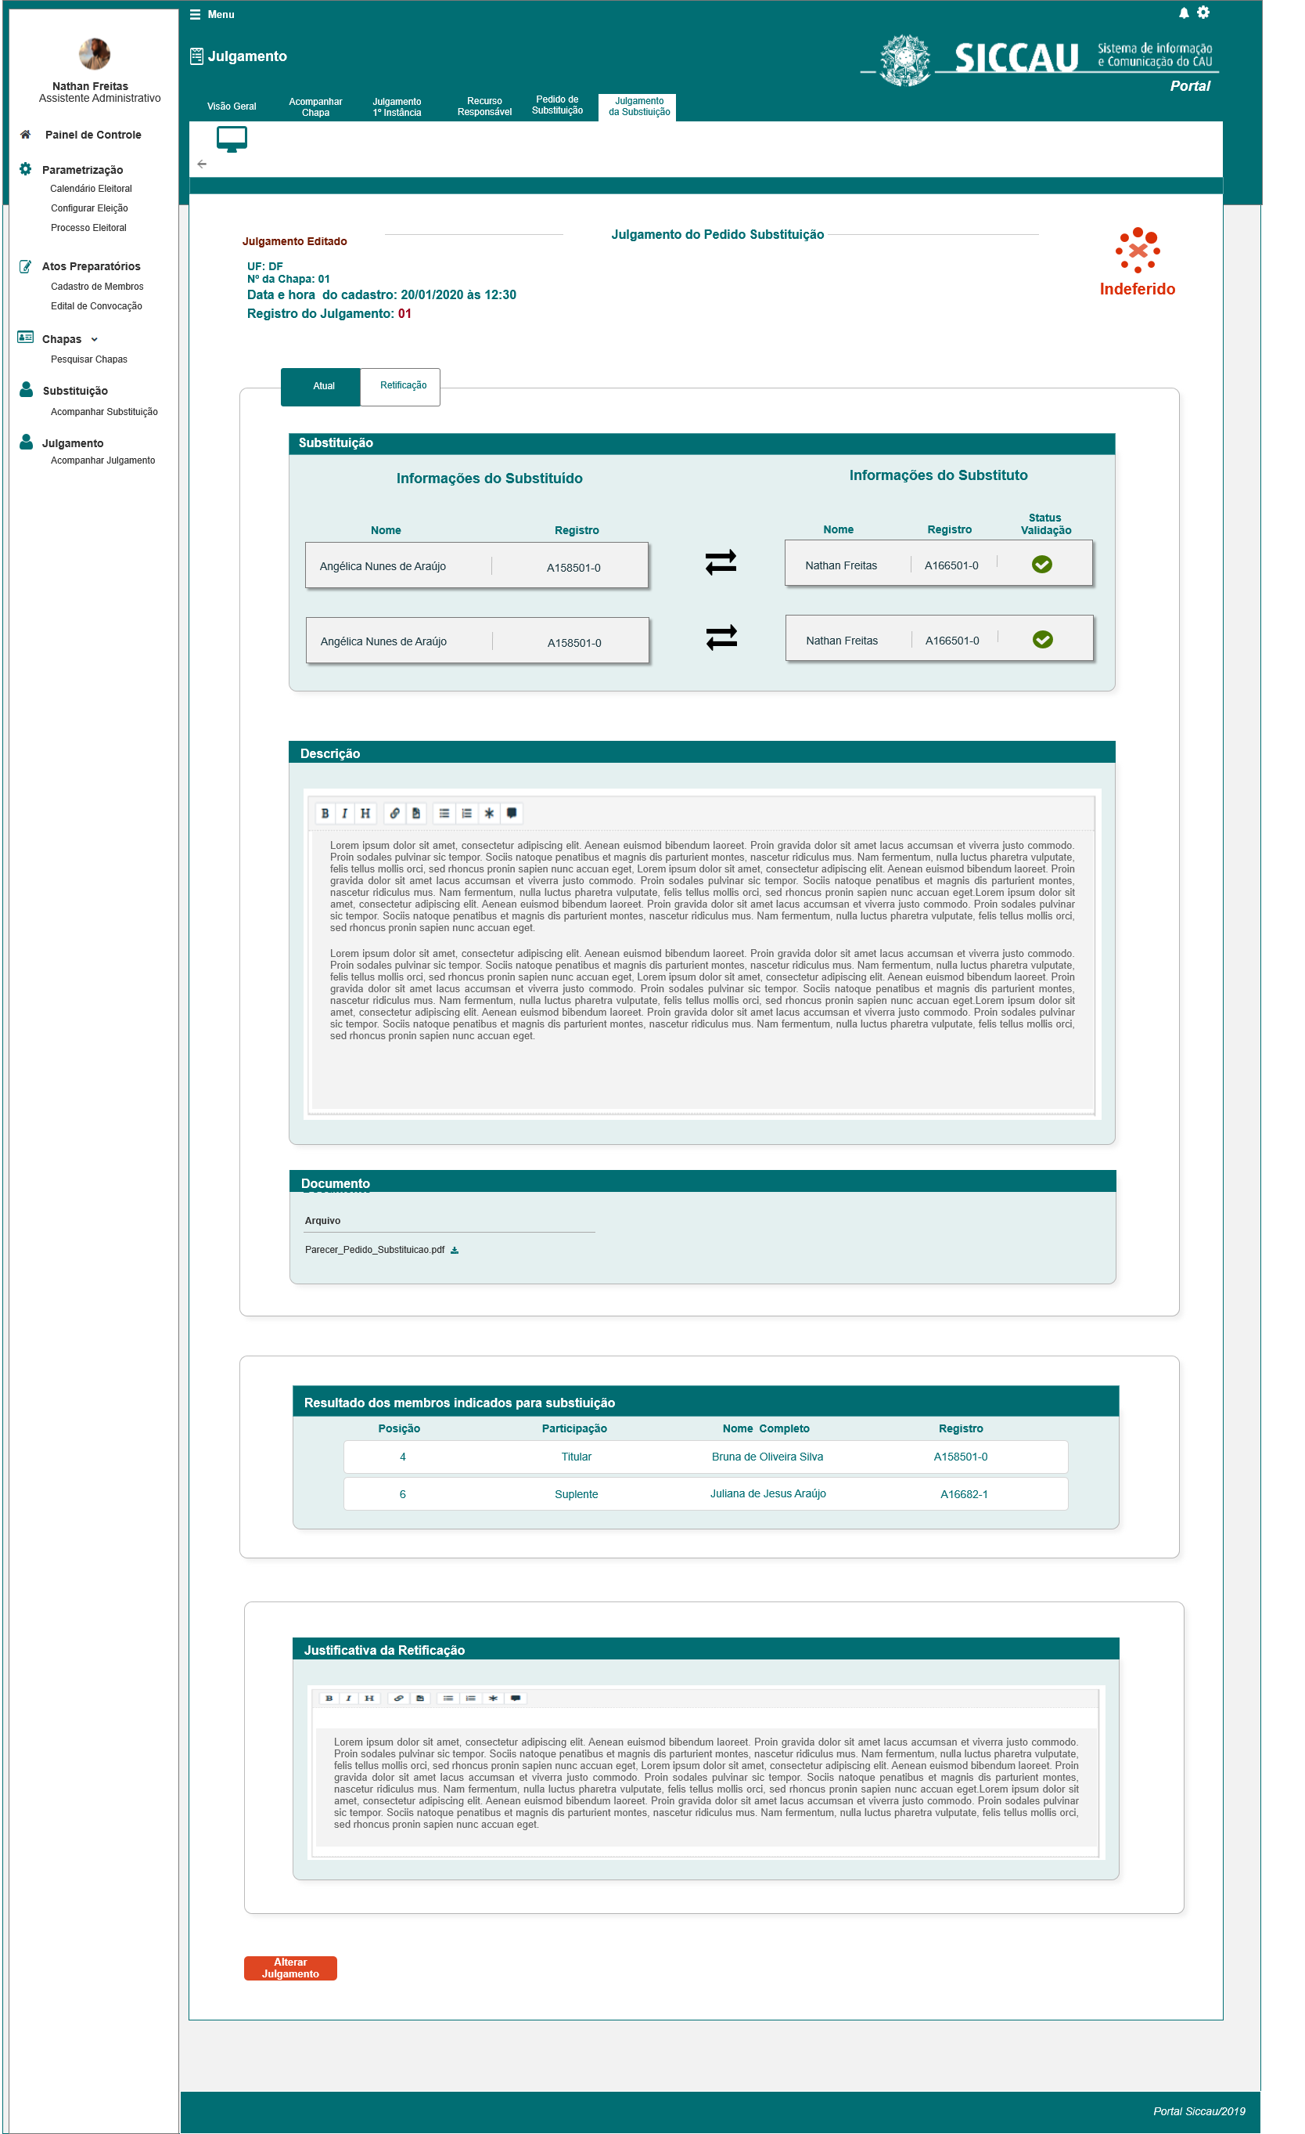

1. Visualizar Alteração do Julgamento Deferido do Recurso do Julgamento

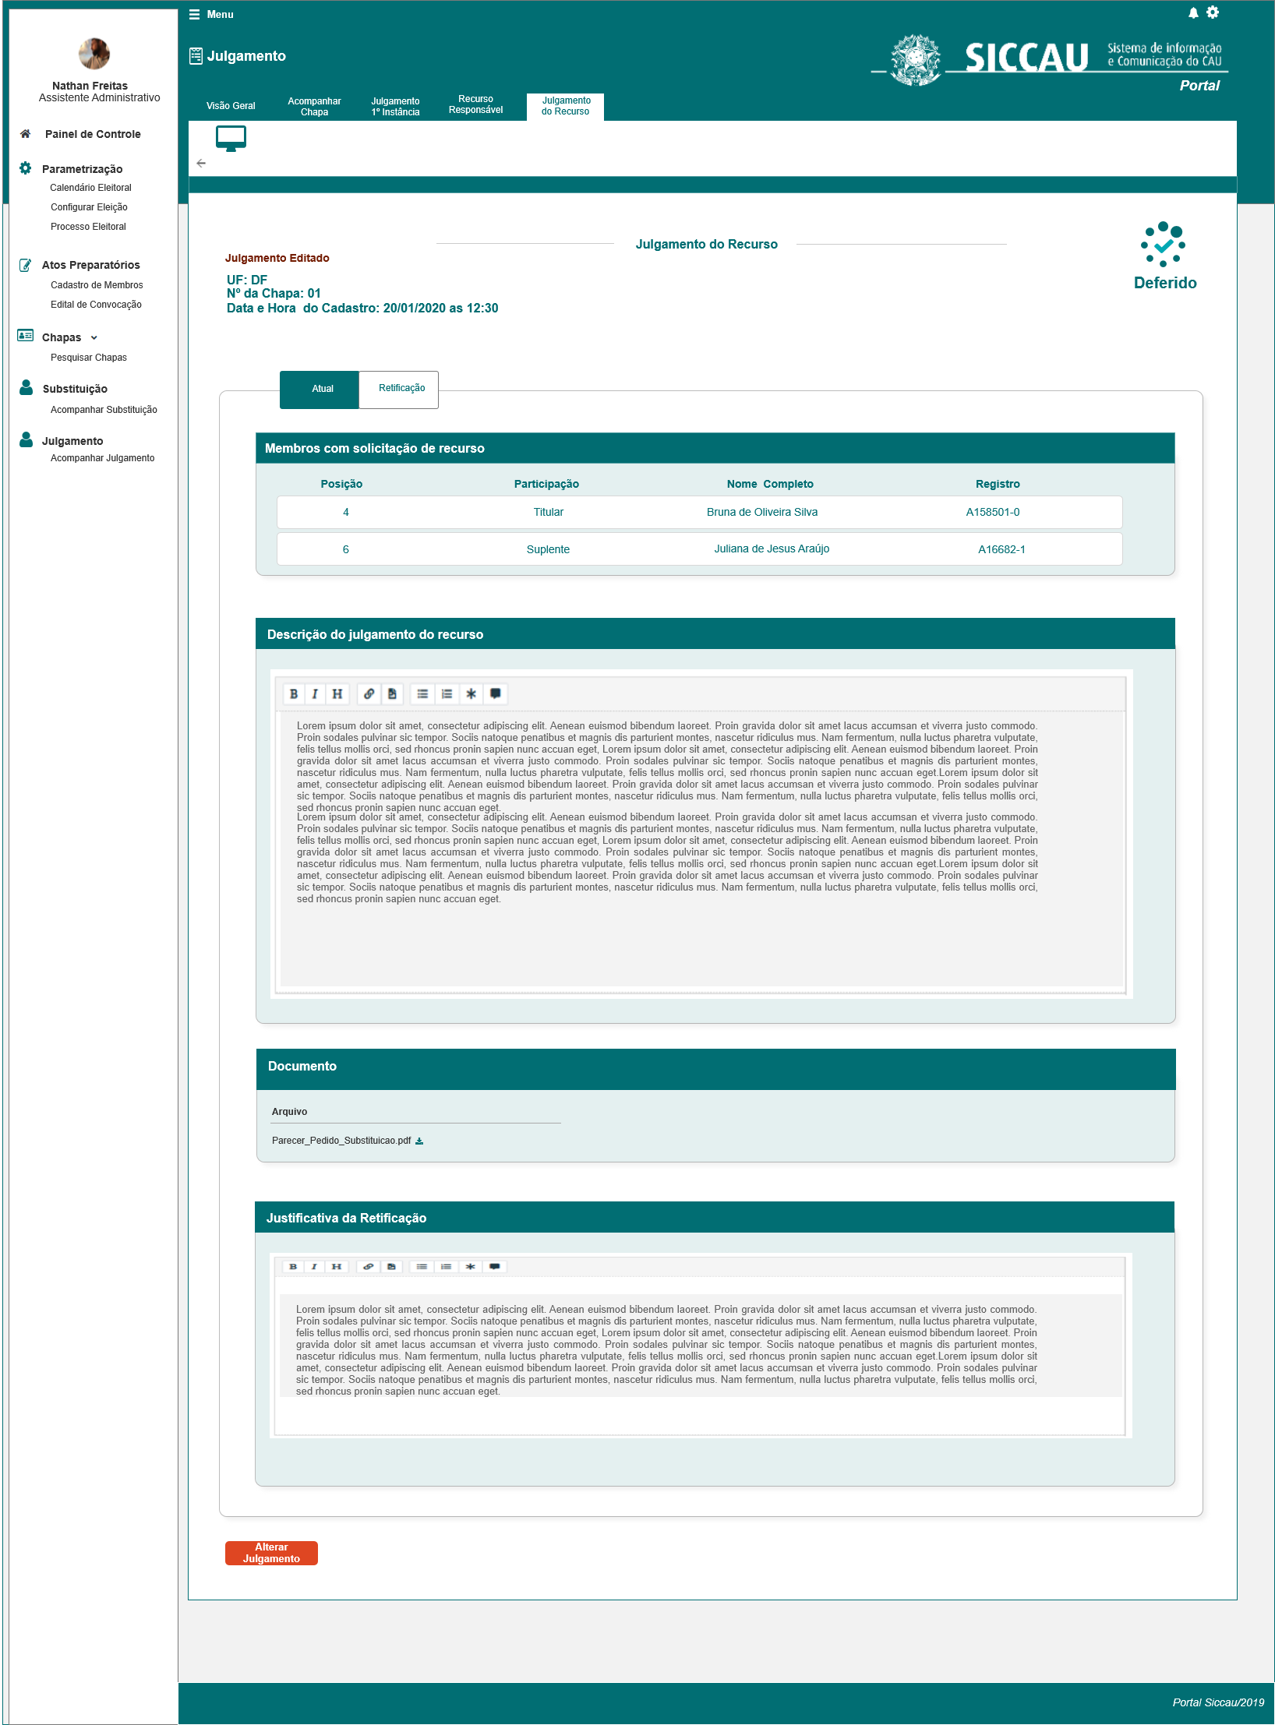

1. Visualizar Alteração do Julgamento Indeferido do Recurso do Julgamento

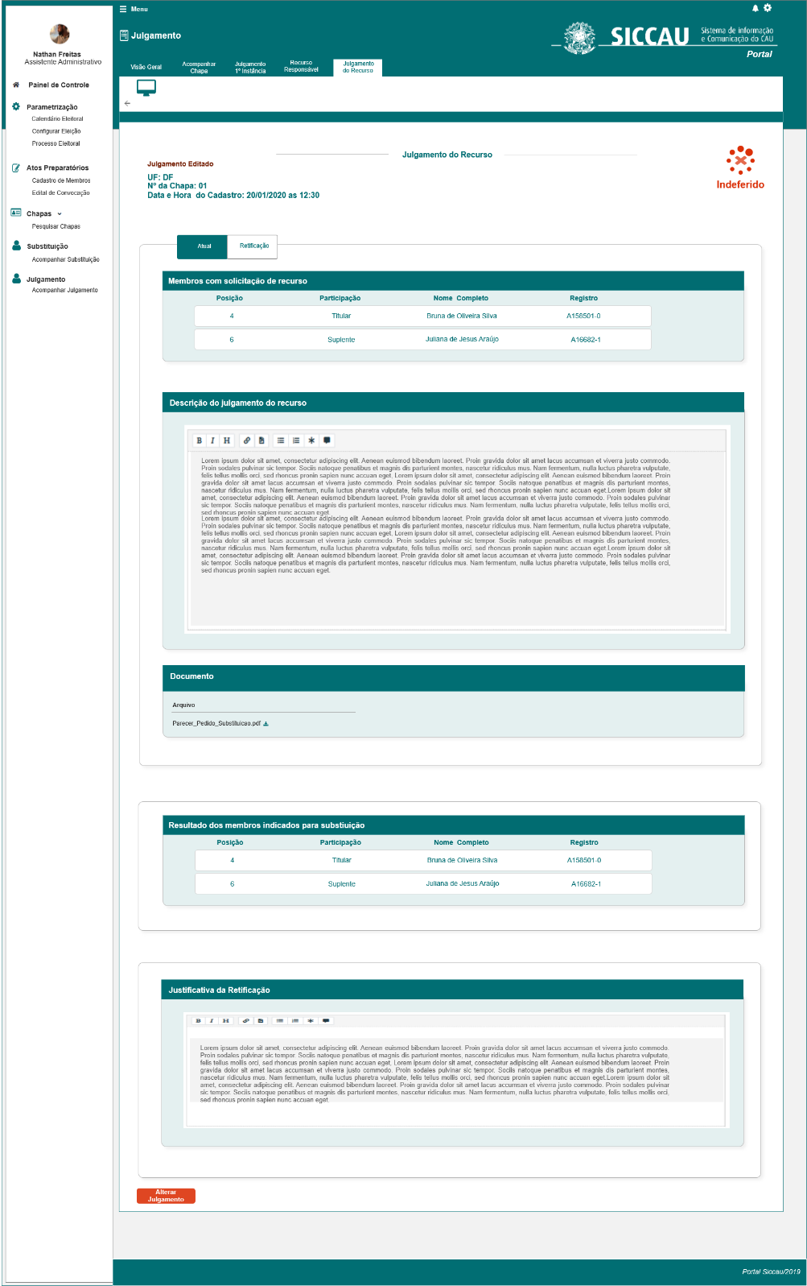

1. Visualizar Aba Retificação – Substituição

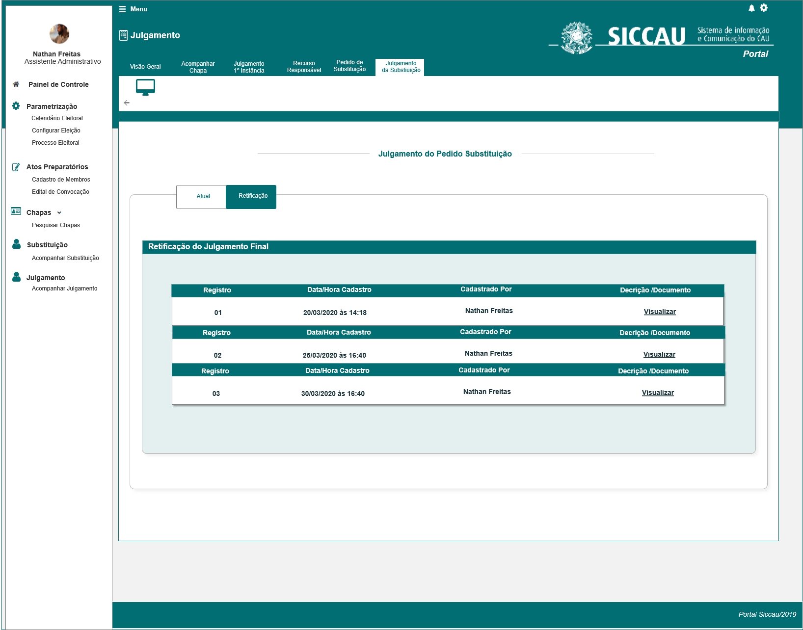

1. Visualizar Aba Retificação – Recurso do Julgamento

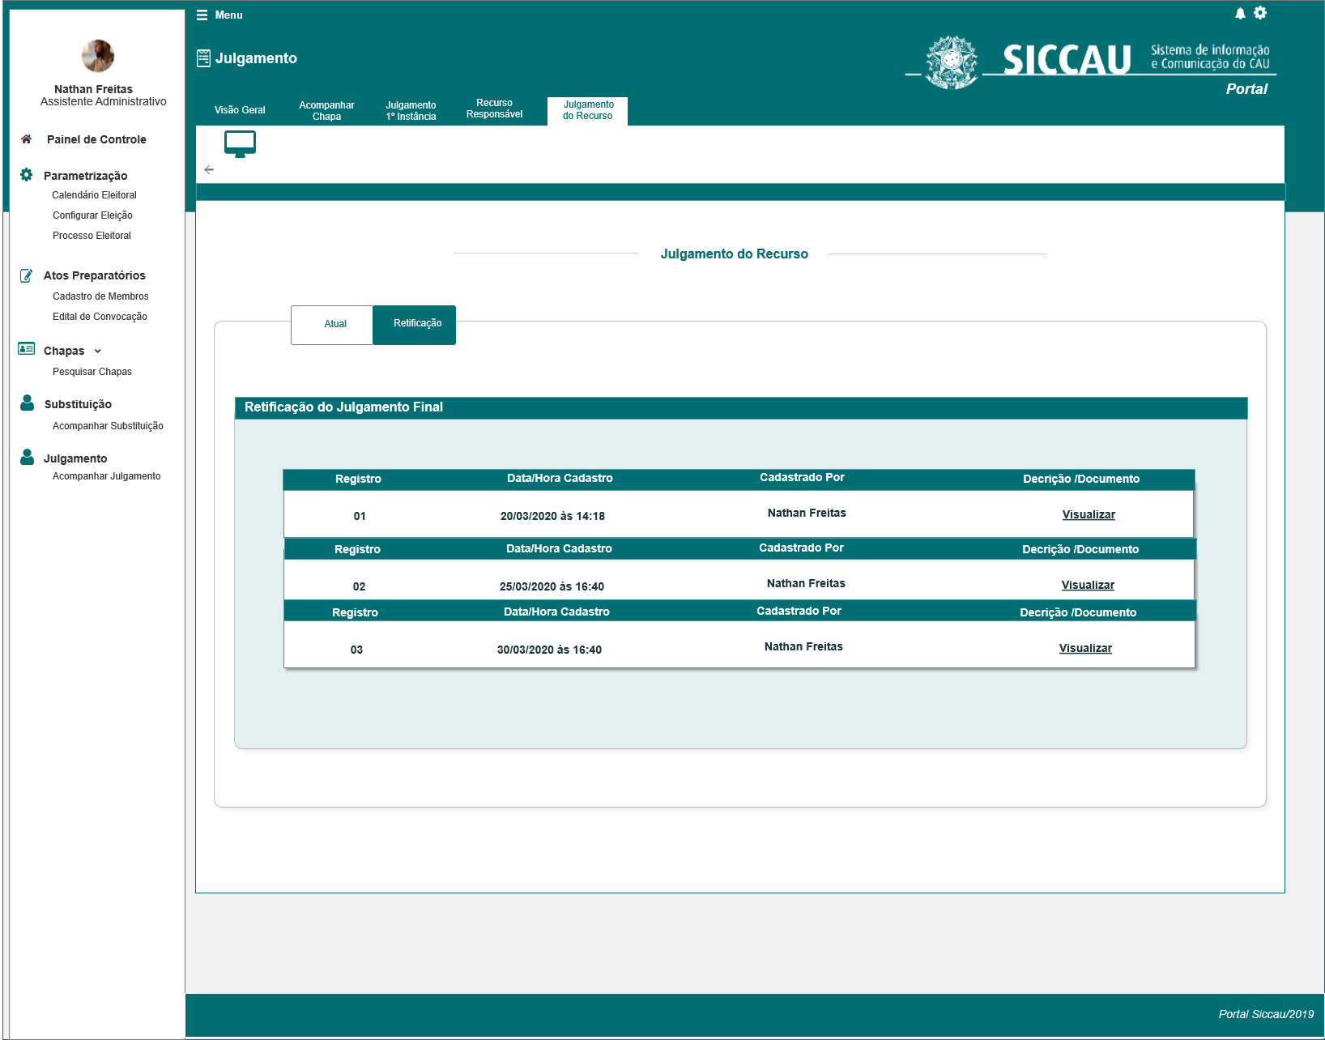

1. Visualizar Detalhamento do registro selecionado Substituição

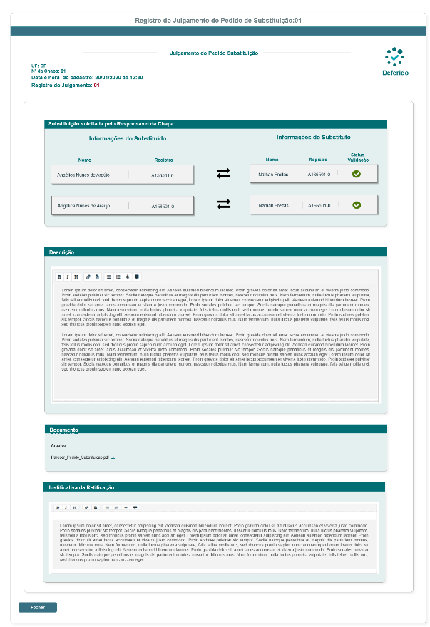

1. Visualizar Detalhamento do registro selecionado – Recurso do Julgamento

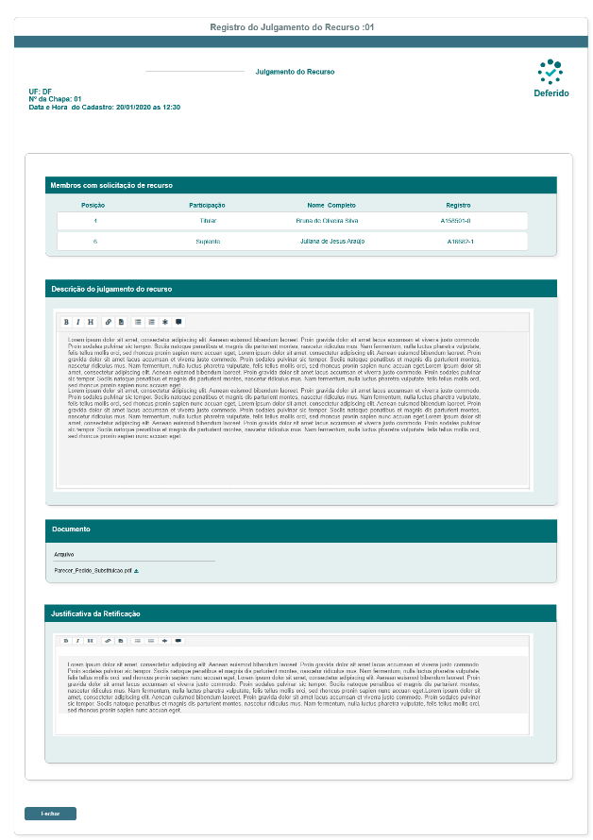

## CRITÉRIOS DE ACEITE

1. **Premissa:** 
   1. Esta história deve ser executada quando o usuário selecionar a Aba Julgamento Substituição ou Aba Julgamento Recurso;
   2. O sistema deve possibilitar a visualização da alteração de um Julgamento do Pedido de Substituição e a visualização da alteração de um Julgamento de um Recurso do Julgamento; cada um em sua aba especifica, conforme descrito na regra [1.1]
   3. O usuário deve ter permissão de acesso de Assessor **CEN/BR** e Assessor **CE/UF**, conforme cadastro no SICCAU Corporativo, vinculado ao usuário logado.
   4. O usuário CEN poderá visualizar as alterações realizadas de todos os estados, já o CE/UF apenas da UF a qual está vinculado;
2. **Regras Gerais:**
   1. Após a alteração do Julgamento Final na HST141, o sistema deve exibir as informações da alteração em duas etapas: Sub Aba Atual e Sub Aba Retificação;



* 1. Na Sub Aba Atual, o sistema deve exibir a última informação atualizada conforme solicitação de alteração do assessor, realizada na HST141; [P01] [P02] [P03] [P04]
  2. Na Sub Aba Retificação, o sistema deve exibir o histórico com as informações das alterações; [P05] [P06] [P07] [P08]
  3. O sistema deve validar o ator logado; conforme regras descritas na HST078;

1. **Visualizar Alteração do Julgamento Deferido do Pedido de Substituição:** [P01]
   1. Na aba Atual de um julgamento Deferido do pedido de Substituição, o sistema deve exibir os campos com a última versão que o assessor realizou na HST141;
   2. Ao realizar uma alteração, acima das Sub Abas, o sistema deve exibir as informações: Julgamento Editado

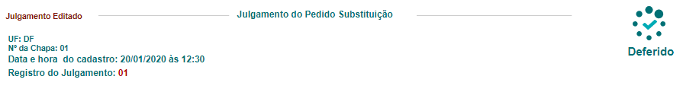

* 1. O sistema deve validar se o pedido foi deferido ou indeferido; Caso tenha sido DEFERIDO, o sistema deve exibir no topo da interface a opção: 
  2. Caso tenha sido INDEFERIDO, o sistema deve exibir no topo da interface a opção: 
  3. O sistema deve exibir o campo “Substituição solicitada pelo responsável da chapa”, com as informações da SUBSTITUIÇÃO, conforme cadastro realizado na HST100;
  4. No campo Descrição, o sistema deve exibir as informações que o ator realizou a alteração na HST141;
  5. O sistema deve exibir as interface com os campos **desabilitados para edição;**
  6. No campo Documento, o sistema deve permitir que o ator realize o download:

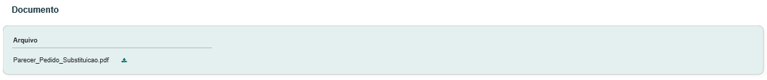

* 1. O sistema deve exibir o botão, no final da interface, caso o ator deseje realizar outra alteração. Ao ser acionado o sistema deve estender para a HST141;
  2. O sistema deve permitir realizar alterações quantas vezes o ator achar necessário; ou seja, não deve restringir a quantidade de alteração para cada registro. Mesmo após a data de vigência da Eleição, o sistema deve permitir a alteração do julgamento.
  3. O sistema deve seguir as mesma informações de visualização das regra [3.5] e [3.6] da HST109;

1. **Visualizar Alteração do Julgamento Indeferido do Pedido de Substituição:** [P02]
   1. Na aba Atual, dos julgamentos Indeferidos do pedido de substituição, o sistema deve seguir as regras [3.1] a [3.9] dessa estória;
   2. No campo “Resultados dos membros indicados para substituição”; o sistema deve exibir as informações que o Assessor cadastrou no julgamento indeferido da HST141;
   3. Nos casos que o Assessor não indicar nenhum membro para a substituição na HST141, o sistema de exibir o campo “Resultado dos membros indicados para substituição com a informação:



1. **Visualizar Alteração do Julgamento Deferido do Recurso:** [P03]
   1. Na aba Atual de um julgamento Deferido do **Recurso**, o sistema deve exibir os campos: Membros com solicitação do recurso, Descrição do julgamento do recurso, Documento e Justificativa da Retificação, com a última versão que o assessor realizou na HST141;
   2. Igualmente ao julgamento do Pedido de Substituição, o sistema deve exibir a informação Julgamento Editado, quando houver uma alteração no julgamento original;
   3. Campo “Membros com solicitação de recurso”, o sistema deve exibir uma grid com as informações que o Responsável da Chapa cadastrou na HST141;
   4. O sistema deve validar se o pedido foi deferido ou indeferido; Caso tenha sido DEFERIDO, o sistema deve exibir no topo da interface a opção: 
   5. Caso tenha sido INDEFERIDO, o sistema deve exibir no topo da interface a opção: 
   6. Deve seguir as informações das regras [3.6] a [3.9];
2. **Visualizar Alteração do Julgamento Indeferido do Recurso:** [P04]
   1. Para os julgamentos Indeferidos Recurso, o sistema deve seguir as regras [5.1] a [5.6] dessa estória, porém deve exibir também o campo “Resultados dos membros indicados para substituição”, com as informações que o Assessor cadastrou no julgamento Indeferido Recurso na HST141;
   2. Nos casos que o Assessor não indicar nenhum membro para a substituição na HST106, o sistema de exibir o campo “Resultado dos membros indicados para substituição” com a informação:



1. **Visualizar da Aba Retificação:** [P05] Substituição [P06] Recurso
   1. Ao selecionar a Sub Aba Retificação, o sistema deve exibir o histórico com as antigas versões dos julgamentos as Substituição P05 e dos julgamentos do Recurso P06;
   2. O sistema deve exibir uma grid com as colunas: Registro, Data/Hora Cadastro, Cadastrado por e Descrição/ Documento;
   3. Campo Registro: o sistema deve exibir o número do registro, em ordem crescente da data de alteração do julgamento;
   4. Campo Data/Hora Cadastro: o sistema deve exibir a data concatenada com a hora que o cadastro da alteração foi realizado. No caso do registro 01, o sistema deve exibir a data/hora que o primeiro registro do julgamento foi cadastrado no sistema.
   5. Campo Cadastrado por: o sistema deve exibir o Nome completo do ator que realizou a alteração;
   6. Campo **Descrição/Documento**: o sistema deve exibir o link “Visualizar”, ao ser acionado, o sistema deve exibir uma modal, com as informações do julgamento selecionado pelo ator;
   7. Para Detalhamento das informações do Julgamento do Pedido de Substituição, o sistema deve exibir a modal [P07];
   8. Para Detalhamento das informações do Julgamento do Pedido de Recurso, o sistema deve exibir a modal [P08]
   9. Na Aba Retificação, o sistema deve exibir as antigas versões dos registros dos julgamentos anteriores: com sua descrição, arquivo, justificativa, data e hora do cadastramento do registro em questão.
   10. Na aba ATUAL, o sistema deve exibir a última/atual informação incluída pelo ator, conforme descrito nas regras [3.1] [4.1] [5.1] [6.1]

Ex: No dia 01/10 o ator inclui o julgamento (registro 01) com a descrição AAA, arquivo AAA;

No dia 02/10 o ator realizou uma alteração no registro 01, criando assim o registro 02, com a descrição BBB, arquivo BBB e justificativa BBB.

Com essa alteração acima citada, o registro 01, deverá ser exibido na sub aba Retificação e o atual registro 02 deve ser exibido na aba Atual, pois foi a última/atual informação que ator inseriu no sistema eleitoral.

Caso exista uma nova alteração, o registro 02 deverá ser exibido na aba Retificação e o novo registro 03 na aba atual, e assim respectivamente, conforme demostrados nos protótipos [P05] [P06]

* 1. Para os registro 01 dos julgamentos do Pedido de Substituição ou para os julgamentos do Recurso, o sistema NÃO deve exibir o campo Justificativa da Retificação, visto que, ele é o primeiro registro que o ator incluir no sistema, o qual não foi solicitado o preenchimento da justificativa.

1. **Visão Geral**
   1. Ao acionar a opção  , ou selecionar a Aba **Visão Geral**, o sistema deve exibir a interface Inicial do modulo Corporativo
2. **Mensagem:**

* As mensagens de Sucesso, Alerta e Erro, devem ser exibidas no canto superior direito da tela, com o seguinte padrão:
* O sistema deve ter um temporizador de 5 segundos para cada mensagem exibida.
* Ao final dos 5 segundos, o sistema deve fechar a caixa de mensagem e não exibi-la na tela.
* Caso surja uma nova mensagem, o sistema deve exibi-la logo abaixo daquela que foi anteriormente criada.

|  |  |  |
| --- | --- | --- |
| **Mensagens** | | |
| **ID** | **Descrição** | **Ações** |
|  | Erro de comunicação, tente mais tarde! | Erro |

## INFORMAÇÕES COMPLEMENTARES

**Histórias relacionadas:**

Eleitoral_HST141_Alterar_JulgamentoFinal_2_Instancia_Corporativo